

前端基本功—javascript 第八天

目录
目录 2
1.1 重点 3
1.2 offset 家族 3
1.2.1 offsetWidth offsetHeight 3
1.2.2 offsetLeft offsetTop 5
1.2.3 offsetParent 5
1.2.4 box.style.left box.offsetLeft 区别（重点） 6
1.3 动画原理 6
1.3.1 Math.abs() 7

重点
- 精通 offset 家族 每个用法
- offsetWidth offsetHeight
- offsetLeft offsetTop

offset 家族
offset 偏移 的意思 这个家族主要用来 检测盒子的 大小和位置的。

offsetWidth offsetHeight
js 自动检测 我们目标元素的宽度和高度。
我们布局的时候，有很多的盒子不方便给宽度和高度， 但是我们又需要知道他们的宽度和高度。 所以可以用这个实现。
offsetWidth = width + border + padding
就是宽度 和 边框 和 内边距的相加 不包含 margin
总结： 就是盒子的实体大小

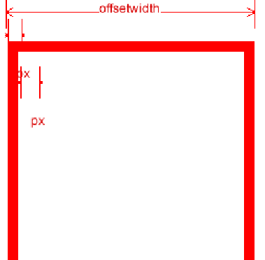
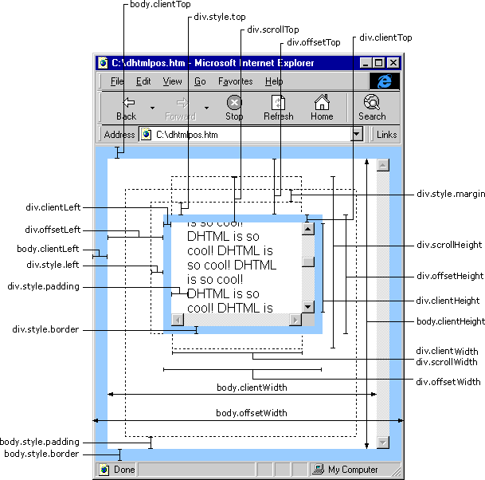

offsetLeft offsetTop
没有 下 和右 只有 offsetLeft 和 offsetTop
offsetLeft 返回距离上级盒子（带有定位）左边的位置。
如果父级都没有定位，则以 body 为准。 当前盒子距离body 左侧的距离。
如果父级有定位，则以父级的左侧为准。
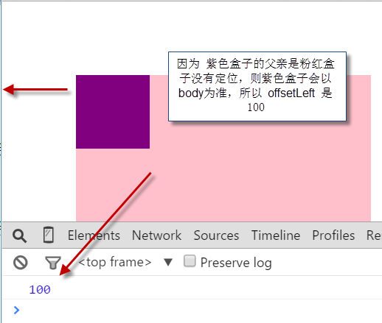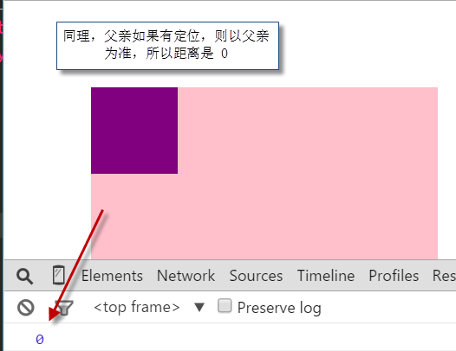

offsetParent
上面学的四个，offsetWidth offsetLeft 返回的都是数值 。
offsetParent 返回该对象的父级 （带有定位） 返回的是父级元素
如果当前元素的父级元素没有进行CSS定位（position为absolute或relative），offsetParent为body。
- 如果当前元素的父级元素中有CSS定位（position为absolute或relative），offsetParent取最近的那个父级元素。
区分两个单词，都是找爸爸去哪里？
1. parentNode 但是它只要亲爸爸。
2. offsetParent 距离最近的带有定位的父级。

box.style.left box.offsetLeft 区别（重点）
这个两个单词各不相同， 每个人都有自己的用法， 不能混用。
一、最大区别在于 offsetLeft 可以返回没有定位盒子的距离左侧的位置。 而 style.left不可以

二、offsetTop 返回的是数字-- 100 而 style.top 返回的是字符串，除了数字外还带有单位：px。 --- 100px
所以 style.left 不能直接进行加减 parseInt（box.style.left）
parseInt(“25px”) 结果是 25
parseInt(“25px”) + 10 = 35； 就可以了
三、offsetTop 只读，而 style.top 可读写。
只读的意思就是 ，可以获取元素，但是一定不能给值。
所以，我们后面做动画，要移动位置， 都是用style.left 的做的。
四、如果没有给 HTML 元素指定过 top 样式，则 style.top 返回的是空字符串。

动画原理
动画的原理：
步长 ： 假如 100米， 我一步走10米， 走几步？
10米 就是 步长 了
重点：
运动动画原理： 盒子本身的位置 + 步长
得到的是 匀速运动 动画。
就是让定时器，不断的去执行 动画原理这句话，反复执行，这样，盒子就可以移动起来了。！
- <script>
- var btn = document.getElementById("btn");
- var box = document.getElementById("box");
- var timer = null;
- btn.onclick = function() {
- // 盒子本身的位置 + 步长
- timer = setInterval(function() {
- box.style.left = box.offsetLeft + 5 + "px";
- // 到了某个地方就应该停止定时器
- if(box.offsetLeft >=400) { // 知道为什么用 offsetLeft 不带px
- clearInterval(timer);
- }
- },30)
- }
- </script>

Math.abs()
取绝对值函数
|-5| 5
|5 | 5 取绝对值
Math.abs(-5) 结果是 5

